ΗΜΕΡΙΔΑ Επιχειρηματικότητας και Καινοτομίας

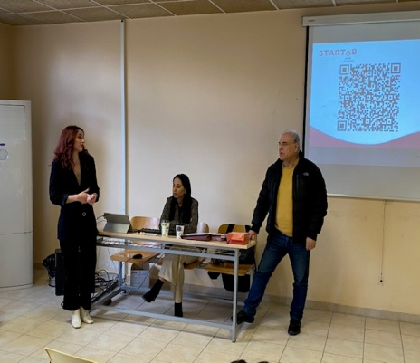
Την Τετάρτη 18/1/2023 στις εγκαταστάσεις της Σχολής Οικονομίας και Τεχνολογίας, το Εργαστήριο Στρατηγικής Διοίκησης, Διαχείρισης Ποιότητας και Ανθρωποκεντρικών Τεχνολογιών (Strategic Management, Quality Management and Human Centred Technologies Lab) του Τμήματος Διοικητικής Επιστήμης και Τεχνολογίας διοργάνωσε ενημερωτική παρουσίαση του προγράμματος Επιχειρηματικότητας και Καινοτομίας STARTAB.

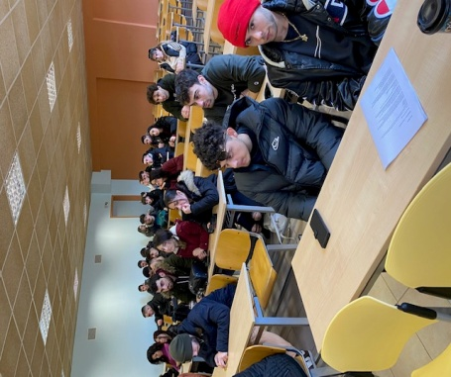
Το πρόγραμμα Επιχειρηματικότητας STARTAB υλοποιείται από το Corallia που αποτελεί μονάδα του Ερευνητικού Κέντρου Αθηνά με την υποστήριξη του Prince’s Trust International ως μέρος του ομίλου φιλανθρωπικών οργανώσεων The Prince’s Trust Group.

Πρόκειται για δωρεάν πρόγραμμα επιχειρηματικότητας που απευθύνεται σε νέους και νέες 18-35 ετών. Η παρουσίαση περιελάμβανε τη δομή και τις ευκαιρίες που προσφέρει το πρόγραμμα και επικεντρώνονται σε 6 βήματα:

Ενημέρωση: Μάθε πως μπορεί να σε υποστηρίξει το πρόγραμμα

Έμπνευση: Βρες μια επιχειρηματική ιδέα

Εξερεύνηση: Παρακολούθησε το τετραήμερο δωρεάν σεμινάριο επιχειρηματικότητας

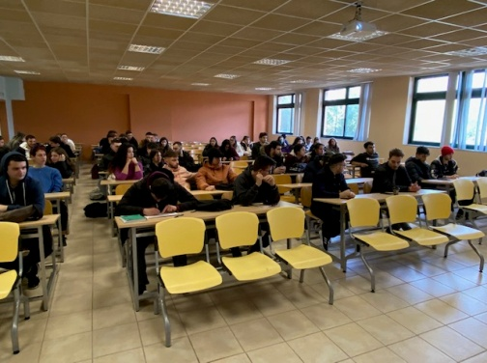
Καθοδήγηση: Λάβε εξατομικευμένη Συμβουλευτική Καθοδήγηση από έμπειρους επιχειρηματίες και στελέχη επιχειρήσεων

Έναρξη: Παρουσίασε το Επιχειρηματικό σου Σχέδιο

Ωρίμανση: Ίδρυσε μία βιώσιμη επιχείρηση

Ο Διευθυντής του εργαστηρίου Καθηγητής Θάνος Κριεμάδης δήλωσε: «η συνεχής υποστήριξη και καθοδήγηση των φοιτητών-τριων, η βιωματική και αλληλεπιδραστική συμμετοχή τους σε σύγχρονα εκπαιδευτικά προγράμματα και η καινοτόμα και επιστημονική θεώρηση της επιχειρηματικότητας, αποτελούν κυρίαρχο στόχο των πρωτοβουλιών μας οι οποίες ενθαρρύνονται από τη συμμετοχή και το ενδιαφέρον των φοιτητών-τριων που αγκάλιασαν αυτή μας την δράση.

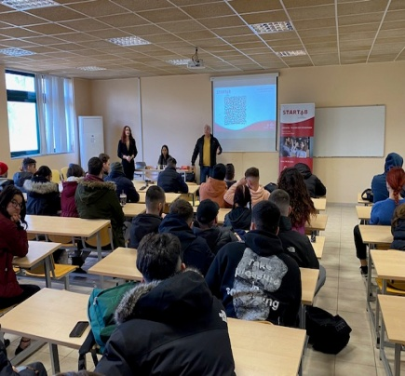
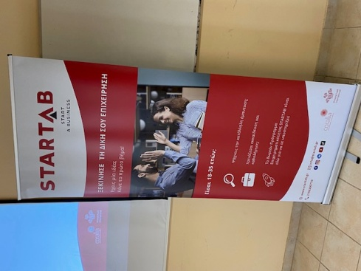
Η συντονισμένη προσπάθεια του Πανεπιστημίου, της Επιτροπής Καινοτομίας & Επιχειρηματικότητας, του Τμήματος και του Εργαστηρίου στην κατεύθυνση της παροχής επιστημονικών γνώσεων στους φοιτητές-τριες σε συνδυασμό με την διασύνδεσή τους με την αγορά εργασίας και το παγκόσμιο επιχειρηματικό περιβάλλον αποτελεί αναπόσπαστο τμήμα των στοχευμένων δράσεων μιας σύγχρονης εκπαιδευτικής κοινότητας στην οποία επίκεντρο είναι ο/η φοιτητής/τρια».

Ο Διευθυντής του Εργαστηρίου Καθηγητής Θάνος Κριεμάδης ευχαρίστησε το μέλος ΕΔΙΠ του Τμήματος κ. Χάρης Καριοφύλλας για τη συμβολή του στη διοργάνωση αυτής της Ημερίδας και την υποστήριξή του προς τους φοιτητες-τριες του Τμήματος για δράσεις Καινοτομίας & Επιχειρηματικότητας.

